…un atplauka pavasaris - ALŪKSNES PIRMSSKOLAS IZGLĪTĪBAS IESTĀDE „SPRĪDĪTIS”
Kāds te gaidīja viņu! PASĀKUMU PLĀNS - MARTS 2019
/V.Gune/ /Sērsnu mēnesis/
- Drošības tēma - Drošība uz ūdens |  | 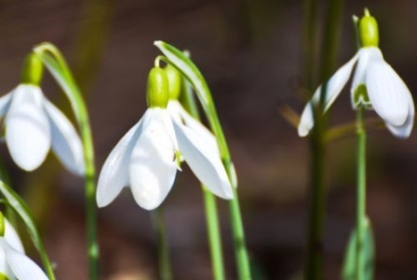 |  | 1.  13.00 Ekopadomes sanāksme AS Simone, tēma - Energoefektivitāte /M.Voska/  16.30 11.gr.koncerts vecākiem “No ziemas uz pavasari!”  /S.Pušpure, I.Vītola, L.Berkule/
4.  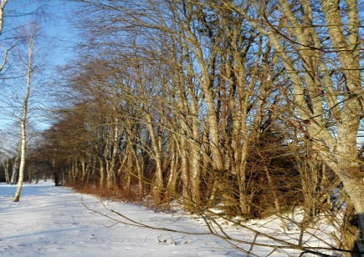 | 5.  9.15 Klaunu šovs “Oki-Doki” Iestādes zālē /A.Apine/  13.00 LPS PII „Mazputniņš“ pie D.Riņķes /D.Nāgele, S.Miezīte/  10.00 Kursi „Bērna emocionālā audzināšana“  /D.Holla, A.Veistere/ | 6.  13.00 Informatīvā sanāksme pedagogiem /M.Voska, A.Apine/ | 7. 13.00 LPS Alūksnes, Apes novadu PII pedagogiem pie G.Bojāres, G.Ūdres  16.30 2.gr. vecmāmiņu pēcpusdiena  /G.Bojāre, G.Ūdre, V.Vērdiņa/  17.00 10.gr. muzikāla izrāde vecākiem “Kā Ruksītis ciemos gāja” /G.Selga, I.Frunza, V.Vērdiņa/ | 8.  10.00-16.30 Mobilais veselības aprūpes centrs /S.Miezīte, D.Nāgele/  9.30 I.Ratenieces seminārs PII “Pienenīte” /T.Jegorova, A.Šneidere, G.Selga, M.Rezgoriņa, L.Mihailova, I.Vītola, D.Skaistkalne, D.Holla, A.Apine/
11.  9.30 Olimpiāde “Gudrinieks 2019” ANV  /3.,5., 10.,11.grupu komandas, skolotājas/ | 12.  13.00 LPS PII „Pūcīte“ pie A.Vasakovas /J.Tetere – Teterovska, D.Holla/  10.00 Kursi „Bērna emocionālā audzināšana“  /D.Holla, A.Veistere/ | 13.  13.00 Informatīvā sanāksme pedagogiem /M.Voska, A.Apine/ | 14.  10.00 Pirmsskolas konferences “Skola 2030” tiešsaiste /A.Apine/  13.00 LPS Alūksnes, Apes novadu PII pedagogiem pie L.Mihailovas, S.Drunkas | 15.  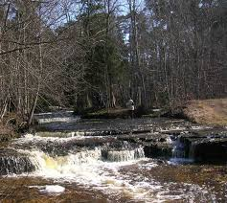
18. | 19.  13.30 Saimniecisko darbinieku sanāksme /M.Voska, A.Apine, K.Černomirdina/  10.00 Kursi „Bērna emocionālā audzināšana“  /D.Holla, A.Veistere/ | 20.  13.00 LPS PII „Saulīte“ pie A. Bondares, E.Dambes /T.Jegorova, L.Mihailova, S.Drunka, I.Grebūne, G.Ūdre/  5.gr. ekskursija uz Rīgu - centrs “Dardedze”, Džimbas programma  /S.Apšusala, J.Apsīte/ | 21.  9.15 Leļļu izrāde Iestādes zālē “Šņukuriņš un viņa draugi” /A.Apine/  13.00 LPS Alūksnes, Apes novadu PII pedagogiem pie V.Vērdiņas, L.Berkules | 22.  PASAULES ŪDENS DIENA  12.00 Supervīzija pie I.Ratenieces /4.,5.,2.grupu skolotājas/
25. | 26.  10.00 Kursi „Bērna emocionālā audzināšana“  /D.Holla, A.Veistere/ | 27.  13.00 Metodiskā sanāksme pedagogiem /A.Apine/ | 28.  13.00 LPS Alūksnes, Apes novadu PII pedagogiem pie I.Hollas, L.Petrosjanas - Golubevas | 29.

